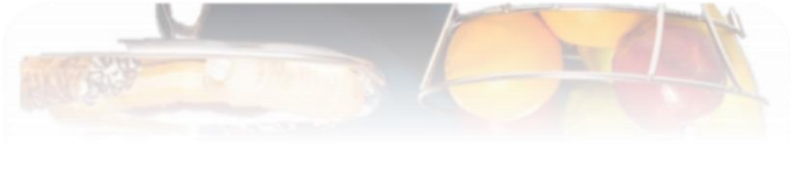
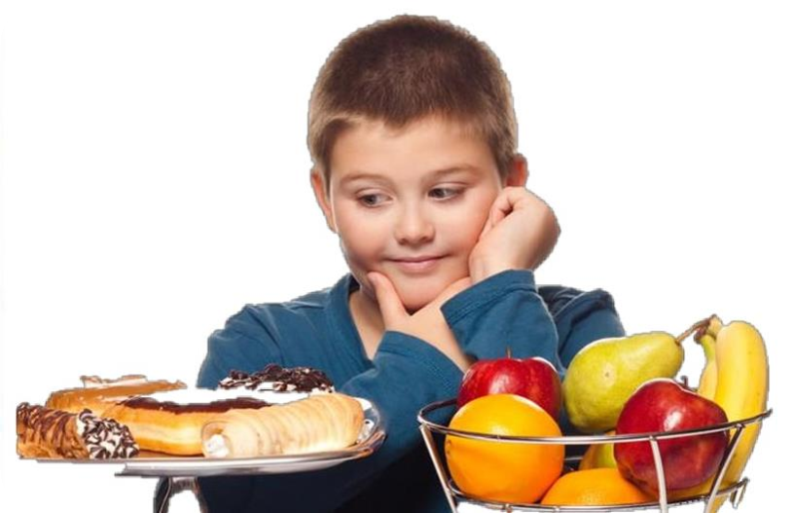

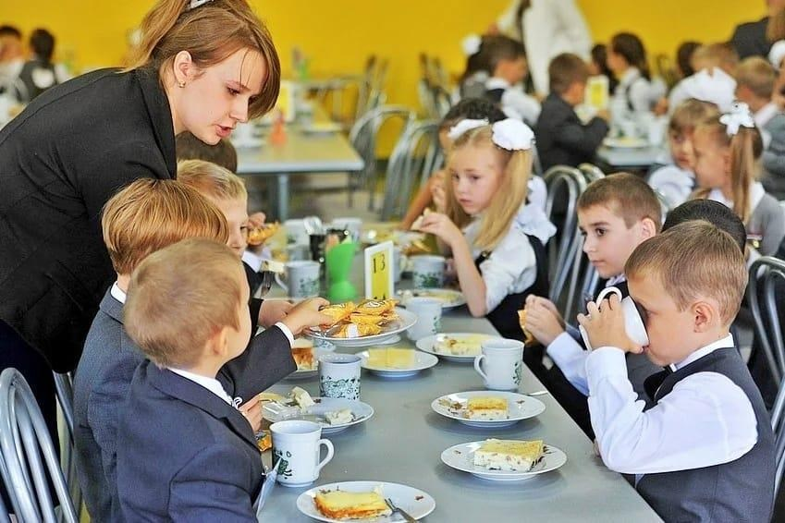
Министерство образования и науки Республики Дагестан Районное родительское собрание

Правильное питание современного школьника

ПРАВИЛА ЗДОРОВОГО ПИТАНИЯ

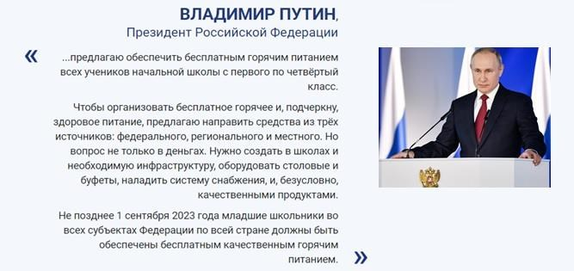

ПРАВИЛА ЗДОРОВОГО ПИТАНИЯ

Здоровое питание – один из важных факторов, определяющих здоровье человека. Горячее питание детей во время пребывания в школе является одним из важных условий поддержания их здоровья и способности к эффективному обучению. Полноценное и сбалансированное питание способствует профилактике заболеваний, повышению работоспособности и успеваемости, физическому и умственному развитию детей и подростков, создает условия к их адаптации к современной жизни.
В Послании Федеральному Собранию Российской Федерации от 15.01.2020 ПрезидентРоссийской Федерации В.В.Путин предложил обеспечитьгорячим питанием всех учеников начальной школы с первого по четвертый класс.
1 марта 2020 года подписан Закон о предоставлении бесплатного горячего питания учащимся начальной школы, начиная с 1 сентября 2020 года.
В Законе вводится понятие «здоровое питание», закрепляются его принципы, особенности организации качественного, безопасного и здорового питания детей и отдельных групп населения. Запрещается обращение опасных или некачественных продуктов, а также тех, которые не имеют предусмотренной законодательством маркировки.
С 1 сентября 2020 года в соответствии с постановлением Правительства Самарской области от 19.08.2020 № 420-р для начальной школы организовано бесплатное горячее питание: для обучающихся в первую смену – это завтраки, во вторую – обеды.
Кроме этого, учащиеся с ограниченными возможностями здоровья с 1 января 2020 года в соответствии с приказом министерства образования и науки РД от 03.02.2020 №68-од получают бесплатное двухразовое питание в школе: завтраки и обеды.

3
ПРАВИЛА ЗДОРОВОГО ПИТАНИЯ

1. ЗНАЧЕНИЕ ПИТАНИЯ

«Школьное питание – это залог здоровья подрастающего поколения»

За простыми словами «школьное питание» стоит здоровье детей. Обеспечение школьников полноценным горячим питанием должно рассматриваться всеми заинтересованными службами как стратегическое направление, поскольку совершенствование системы школьного питания напрямую связано с сохранением здоровья населения и задачами улучшения демографической ситуации в стране.
Предоставление горячего питания в течение учебного дня оказывает активное влияние на улучшение учебно-воспитательного процесса и повышение успеваемости. Врачи отмечают не только рост ожирения, диабета, гипертонии, аллергии, заболеваний желудочно-кишечного тракта, но и «омоложение» этих заболеваний. На здоровье человека влияет много факторов. 45-50% в совокупности составляют генетика, экология, медицинское обеспечение в стране. Остальные 50-55% – это условия и образ жизни человека. Питание является базовым фактором образа жизни современного человека. Пищевые пристрастия и привычкиребенка формируются под воздействием окружающей среды. Поэтому семья, школа, медицинские работники
должны помочь ему приобрести навык здорового питания.
Возраст от 7 до 17 лет характеризуется очень сложной перестройкой организма, которая происходит на фоне значительного умственного напряжения в связи с ростом потока информации и усложнением школьных программ. Кроме занятий в школе, наши дети ежедневно выполняют домашнее задание, посещают различные кружки и секции.
В этом возрасте легко формируются, а у некоторых детей уже сформированы, патологические пищевые привычки: чрезмерное потребление соли, продуктов с высоким содержанием сахара (кондитерские изделия, сладкие напитки), жира (сосиски, фаст-фуд, чипсы), ограниченное употребление воды, множественные неупорядоченные перекусы, сверх калорийный ужин, еда на бегу и т.д. Все это повышает риск формирования патологии не только желудочно-кишечного тракта, но и эндокринной и сердечно-сосудистой, костно-мышечной систем. Это подтверждается ростом сахарного диабета, гипертонической болезни, ожирения уже в детском возрасте.
Поэтому нам с вами особенно важно организовать грамотное питание дома и в школе для создания оптимальных условий формирования гармоничного здоровья наших детей.

4
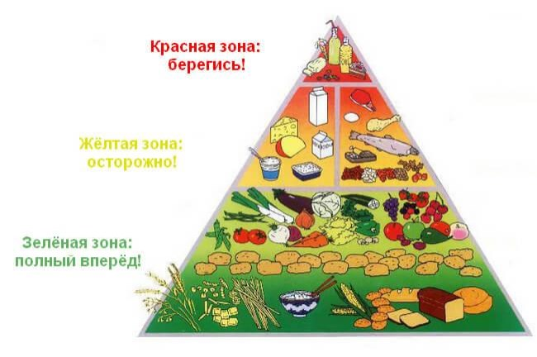
ПРАВИЛА ЗДОРОВОГО ПИТАНИЯ

2. ПИЩЕВЫЕ ВЕЩЕСТВА И ИХ РОЛЬ В ПИТАНИИ ШКОЛЬНИКОВ

Для правильной организации питания, необходимо знать базовые понятия диетологии. Всемирная организация здравоохранения (ВОЗ) представила 12 принципов правильного питания, которые представлены в «пирамиде здорового питания».

В этой пирамиде использован «принцип светофора».


Красный сектор – сахар, масло, кондитерские изделия. Чем реже вы употребляете такие продукты, тем лучше.
Желтый сектор – продукты, которые необходимо потреблять регулярно, но с некоторыми ограничениями. Молочная продукция, мясо и рыба максимально свежие и с низким содержанием жира. Зелёный сектор включает продукты, являющиеся основой правильного питания. Их нужно потреблять ежедневно в достаточном количестве. Это хлебобулочные изделия, растительные продукты (зелень, фрукты, овощи, орехи, ягоды), злаки, макароны.

Основными ингредиентами питания являются белки, жиры и углеводы, клетчатка, витамины и минералы.
Для детского рациона оптимальным считается соотношение углеводов, белков и жиров в пропорции 4:1:1.

5
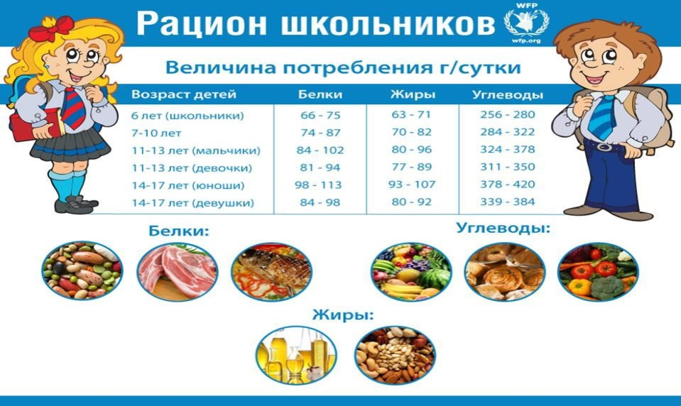
ПРАВИЛА ЗДОРОВОГО ПИТАНИЯ

БЕЛКИ (протеины) являются основнымстроительным материалом для клеток организма.При напряженной умственной работе потребность в белке увеличивается на 10%. Источниками полноценного белка, содержащего полный набор незаменимых аминокислот, являются животные продукты: молоко и молочные изделия, яйца, мясо и мясопродукты, рыба и морепродукты. Основными источниками растительного белка являются зерновые, бобовые, в меньшей степени орехи и семена.Школьнику требуется ежедневно около 70-90 г белков: для этого необходимо съесть примерно 100-200 г мяса, 30-50 г рыбы, 400-500 мл молока или кисломолочных продуктов, 30-40 г творога.


Дефицит белков ведет к задержке роста, снижению устойчивости к инфекциям и действию неблагоприятных внешних факторов, нарушению полового развития, малокровию.

Продукты, содержащие белок

Животного происхождения
(до 65% от общего количества белка в сутки)
творог (жирный и обезжиренный) твердые сыры
кефир, йогурт сметана молоко
яйца
мясо птицы (курятина, индюшатина) не жирная свинина
рыба (преимущественно морская) субпродукты (печень и сердце)
Растительного происхождения (до 35% от общего количества белка в сутки)
соя, горох, фасоль чечевица, рис орехи
мука пшеничная, макароны
крупа манная, перловая, гречневая, овсяная, пшено
хлеб ржаной и пшеничный зеленый горошек картофель

6
ПРАВИЛА ЗДОРОВОГО ПИТАНИЯ

ЖИРЫ (липиды) важнейшие «строительные» элементы клеток, органов и тканей. Они являются вторыми по значимости после углеводов источниками энергии, поступающей с пищей, способствуют проникновению внутрь клеток воды, солей, сахара и других веществ, а также удалению из них продуктов обмена.
Основными источниками жиров являются растительное масло (подсолнечное, оливковое, рапсовое, кукурузное и др.), сало, сливочное и топленое масло, сыр, сметана, сливки, мясо, рыба. В пище жиры представлены в виде собственно жировых продуктов (масло, сало и др.) и так называемых скрытых жиров, входящих в состав многих продуктов.
Суточная потребность в жирах примерно 1 г на 1 кг массы тела. У детей растительные жиры должны составлять 10-20%, остальное животные жиры, при этом сливочное масло – 50%. Правильно построенный рацион включает такое количество жиров, которое обеспечит 30-35% от общей энергетической ценности (калорийности) рациона.
Например, если школьник нуждается в получении с пищей 2500 ккал, то жиры должны обеспечить 750-875 ккал, что соответствует потреблению 83-97 г жиров. Это можно возместить примерно 3 столовыми ложками растительного масла, или 2 авокадо, или 100 г арахиса. Количество жиров в рационе школьников, занимающихся спортом, увеличивать не рекомендуется за исключением тех случаев, когда ребенок занимается зимними видами спорта и во время занятий теряет много тепла.
Продукты, содержащие жир

Животного происхождения масло топленое, сливочное сметана
творог
сливочное мороженое сливки
яйца
свинина, баранина, говядина утка, гусь
семга, осетр, сайра, сельдь, икра
Растительного происхождения масло подсолнечное
масло кукурузное масло оливковое масло кунжутное масло льняное халва и шоколад
орехи

Недостаток жиров ведет к задержке нормального роста и развития ребенка, к снижению иммунитета и частым простудным заболеваниям.

7
ПРАВИЛА ЗДОРОВОГО ПИТАНИЯ

УГЛЕВОДЫ – это главный источник энергии для организма, обеспечивающий половинуобщей калорийности рациона. Незащищенные углеводы (рафинированные) глюкоза, сахароза, очень быстро всасываются в кровь и быстро распадаются, давая энергию, быстро подавляют чувство голода (конфеты, молочный шоколад). При избыточном их употреблении возрастает риск развития ожирения, сахарного диабета, кариеса зубов. Поэтому их количество не должно превышать 10-15% от общего количества углеводов.
Защищенные углеводы (крахмал) медленнее усваиваются, постепенно отдают энергию и реже вызывают ожирение. Важно включать в ежедневный рацион 20% сверх защищенных углеводов (клетчатка, желеобразные вещества), которые не перевариваются и не всасываются в организме, но участвуют в формировании микрофлоры кишечника.


Недостаточное количество углеводов приводит к хронической усталости, головной боли, перепадам настроения, вздутию живота, а избыток – к ожирению.

Продукты, содержащие углеводы

Легкоусвояемые

сахар, мед, варенье, мармелад сухофрукты
кондитерские изделия, жидкие молочные продукты
из фруктов – дыня, виноград, бананы,
финики
Медленноусвояемые

хлеб, несладкая выпечка макаронные изделия кукуруза
картофель
бобовые (горох, фасоль) из фруктов – яблоки, груши, сливы, цитрусовые
Клетчатка

овощи, зелень фрукты и ягоды бобовые
отрубной хлеб и другие изделия из муки грубого помола
крупы (гречневая, овсяная, перловая, пшенная, ячневая, рисовая)

ВИТАМИНЫ (от лат. «vita» – жизнь). Это вещества, которые должны поступать с пищей. Они регулируют процесс обмена веществ, повышают работоспособность, сопротивляемость организма различным заболеваниям, снижают утомляемость.

8
ПРАВИЛА ЗДОРОВОГО ПИТАНИЯ

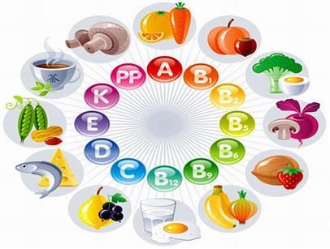
Недостаточное поступление витаминов может быть связано не только с недостаточным их употреблением, но и быть результатом нерационального хранения и кулинарной обработки продуктов.


Интенсивная физическая (подготовка к соревнованиям), эмоциональная нагрузка (подготовка к контрольной работе или экзаменам), стрессовые ситуации дома или в школе, инфекционные заболевания увеличивают потребность в витаминах.

МИНЕРАЛЬНЫЕ ВЕЩЕСТВА – обязательный компонент пищи. Они являются составной частью многих сложных соединений. Так, железо входит в состав гемоглобина, придавая ему свойства переносчика кислорода, фосфор – в состав фосфатидов и богатых энергией соединений АТФ, кобальт – в состав витамина В, йод – в состав гормонов щитовидной железы, цинк – поджелудочной и половых желез, хлор и натрий – в состав пищеварительных соков и т.д.
Растущий детский организм испытывает повышенную потребность в минеральных веществах, особенно в кальции, фосфоре, магнии, железе.

ВОДА. Дети в школьном возрасте должны в сутки выпивать один-полтора литра чистой питьевой воды. Речь идет именно о воде, а не о чае и соках. Сок в ежедневном рационе не должен превышать 200 мл. Газированные напитки и продукты с кофеином в младшем школьном возрасте не рекомендованы. Следовательно, наши дети должны иметь возможность пить достаточное количество воды.

КАЛОРИЙНОСТЬ. Младший школьник (до 11 лет) должен получать не менее 2300 ккал в сутки, ребенок от 11 до 14 лет – около 2500 ккал, а старшеклассник (от 14 до 18 лет) – порядка 3000 ккал. Для детей, постоянно занимающихся спортом, к суточной норме добавляется 300 ккал.
В течение учебного дня продолжительностью 5-6 часов учащийся затрачивает около 600 ккал, т.е. более четверти энергозатрат в сутки.

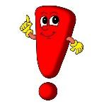
Рекомендуется: сократить потребление сахара до 2 столовых ложек в день, соли – до 1 чайной ложки в день.

9
ПРАВИЛА ЗДОРОВОГО ПИТАНИЯ

Здоровое питание – основано на: ✓умеренности,
✓дробности приема пищи, ✓разнообразии, ✓биологической полноценности, ✓ограничении жиров и соли,
✓увеличении в рационе фруктов, круп, изделий из муки грубого помола, бобовых, нежирных молочных продуктов, рыбы, постного мяса,
✓понимании и принятии подходов правильного питания и здоровых пищевых предпочтений.

3. ЧТО ПРЕДЛОЖИТЬ РЕБЕНКУ НА ЗАВТРАК?

Учащиеся проводят в школе 4-6 часов. Длительный перерыв в приеме пищи неблагоприятно сказывается на работоспособности детей, их самочувствии, настроении, а также на состоянии пищеварительной функции организма. Дети младшего школьного возраста должны есть 5 раз в сутки, причем на завтрак, обед и ужин непременно должно быть горячее блюдо.
Школьные врачи часто сталкиваются с жалобами школьников на боль в животе. Опрос детей показывает, что регулярные боли возникают у детей, которые приходят в школу голодными. Поэтому школьники должны получать горячий завтрак, покрывающий их энерготраты.
«Завтракающие» перед школой дети более устойчивы к стрессам, умственным и психоэмоциональным нагрузкам.
Первый горячий завтрак ребенок должен получить дома. Максимально полезным завтраком для школьника являются каши (овсяная, гречневая или рисовая) с добавлением масла. Желательно их чередовать, можно добавлять разные ингредиенты – фрукты, сухофрукты, орехи, мюсли, мед. Кроме того, для утреннего приема пищи также отлично подходят блюда из яиц (омлет), творога (запеканки, сырники), мюсли с молоком (не более 2 раз в неделю), хлеб с сыром и сливочным маслом. Из напитков предложить можно какао, чай, кофейный напиток, компот, кисломолочные напитки.


Если ребенок отказывается утром от завтрака, то возможно у него нарушен режим дня (сверхкалорийный ужин, позднее засыпание и т.д.). Если вы будете давать здоровые блюда ребенку с первого класса, приучая есть по утрам, то к 13-15 годам он без споров будет есть все, что вы приготовите на завтрак!

10
ПРАВИЛА ЗДОРОВОГО ПИТАНИЯ

4. ОРГАНИЗАЦИЯ ПРАВИЛЬНОГО ПИТАНИЯ В ТЕЧЕНИЕ ДНЯ
1. Ребенок долженестьразнообразные пищевые продукты. Ежедневныйрацион ребенка должен содержать около 15 наименований разных продуктов питания. В течение недели – не менее 30 наименований.
2. Каждый день в рационе питания ребенка должны присутствовать следующие продукты: мясо, сливочное масло, молоко, хлеб, крупы, свежие овощи и фрукты. Ряд продуктов: рыба, яйца, сметана, творог и другие кисломолочные продукты, сыр – необязательно должны входить в рацион питания каждый день, но в течение недели должны присутствовать 2–3 раза обязательно.
3. Ребенок должен питаться не менее четырех раз в день. Перерыв между приемами пищи должен составлять не более 4 часов. Учащиеся должны получать первый завтрак дома перед уходом в школу, с 09.15 до 11.30 – горячий завтрак в школе, в 13.10 – 15.00 (после окончания занятий) – обед в школе (обязательно для учащихся групп продлённого дня) или дома, а в 19.00 19:30 – ужин.
4. Следует употреблять йодированную соль.
5. В межсезонье (осень–зима, зима–весна) ребенок должен получать витаминно-минеральныекомплексы,рекомендованныедлядетейсоответствующего возраста.
6. Для обогащения рациона питания школьника витамином С рекомендуем обеспечить регулярный прием компотов, морсов и киселей из свежих и замороженных ягод (смородина, клюква, вишня, брусника), отвара шиповника.
7. Прием пищи должен проходить в спокойной обстановке.
8. Если у ребенка имеет место дефицит или избыток массы тела (эти сведения можно получить у медицинского работника школы), необходима консультация врача, так как в этом случае рацион питания ребенка должен быть скорректирован с учетом степени отклонения физического развития от нормы.
9. Рацион питания школьника, занимающегося спортом, должен быть скорректирован с учетом объема физической нагрузки.

Пища плохо усваивается
➢когда нет чувства голода ➢при сильной усталости ➢при болезни
➢при отрицательных эмоциях, беспокойстве и гневе, ревности
➢перед началом тяжелой физической работы
➢при перегреве и сильном ознобе ➢когда вы торопитесь
➢нельзя есть сладкое после еды, так как наступает блокировка пищеварения и начинается процесс брожения
Рекомендации
➢в питании все должно быть в меру ➢пища должна быть разнообразной ➢еда должна быть теплой ➢тщательно пережевывать пищу ➢кушать овощи и фрукты ➢кушать 4-5 раза в день
➢не есть перед сном
➢не есть копченое, жареное и острое ➢не есть всухомятку
➢меньше есть сладостей ➢не перекусывать чипсами,
сухариками и т.п.

11
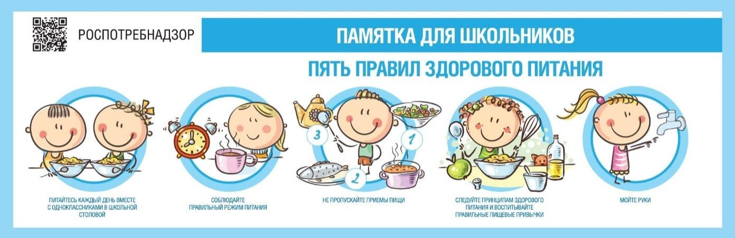
ПРАВИЛА ЗДОРОВОГО ПИТАНИЯ

В список запрещенных для школьника продуктов, входят сладкие газированные напитки, магазинные картофельные чипсы, шоколадные батончики, сосиски, сардельки, вареная колбаса, жирные сорта мяса в жареном виде, а также фаст-фуд. Такая пища богата трансжирами, которые не несут никакой пользы организму, кроме вреда.

5. ПЯТЬ ПРОСТЫХ ПРАВИЛ ЗДОРОВОГО ПИТАНИЯ ДЛЯ ШКОЛЬНИКА

1. Питайтесь каждый день вместе с одноклассниками в школьной столовой.
Помните, что ежедневное здоровое горячее питание, организованное в школе, способствует хорошему настроению, высокой умственной работоспособности, получению новых знаний, успешности, успеваемости, достижению новых свершений в физической культуре и спорте, защите организма от возбудителей инфекционных заболеваний, формированию привычки правильно питаться и здоровых пищевых предпочтений.
2. Соблюдайте правильный режим питания.
Время приема пищи должно быть каждый день одинаковое, это имеет большое значение и способствует заблаговременной подготовке организма к приему пищи.
Принимайте пищу сидя за столом, не спеша, все тщательно пережевывайте. 3. Не пропускайте приемы пищи.
Для правильного развития организма человека важен каждый прием пищи, который имеет свое значение и свой состав.
Меню завтраков в обязательном порядке включает горячее блюдо (каша, запеканка, творожные или яичные блюда) и горячий напиток (чай, какао, кофейный напиток). Дополнительно могут быть добавлены продукты – источники витаминов, микроэлементов и клетчатки (овощи, фрукты, ягоды, орехи, йогурты).
Меню обедов включает овощной салат (овощи в нарезке), первое блюдо, второе основное блюдо рубленое или цельнокусковое (из мяса или рыбы), гарнир (овощной или крупяной), напиток (компот, кисель).

12
ПРАВИЛА ЗДОРОВОГО ПИТАНИЯ

4. Следуйте принципам здорового питания и воспитывайте правильные пищевые привычки.
Соблюдайте режим питания – не реже 5 раз в день (основные приемы пищи – завтрак, обед и ужин; дополнительные приемы пищи – второй завтрак, полдник и второй ужин).
Не переедайте на ночь – калорийность ужина не должна превышать 25% от суточной калорийности.
Обогащайте привычную структуру питания блюдами и продуктами с повышенным содержанием витаминов и микроэлементов (блюда с добавлением микрозелени, ягод, меда, обогащенный витаминами и микроэлементами хлеб, кисломолочная продукция).
Отдавайте предпочтение блюдам тушеным, отварным, приготовленным на пару, запеченным, пассированным и припущенным блюдам.
Сократите количество сахара до двух столовых ложек в день, соли – до 1 чайной ложки в день. Не досаливайте блюда.
Исключите из рациона питания продукты с усилителями вкуса и красителями, продукты источники большого количества соли (колбасные изделия и консервы).
Сократите до минимума потребление продуктов – источников сахара (конфеты, шоколад, вафли, печенье, коржики, булочки, кексы). Замените их на фрукты и орехи.
5. Мойте руки.
Мойте руки перед каждым приемом пищи.
Мойте руки правильно. Тщательно не менее 30 секунд намыливайте ладони, пальцы, межпальцевые промежутки, тыльные поверхности кистей, мойте с теплой проточной водой, затем ополосните руки еще раз и вытрите насухо.

6. ОСНОВНЫЕ ТРЕБОВАНИЯ К ПИТАНИЮ В ШКОЛЕ

Родители должны понимать, что школа максимально заинтересована в том, чтобы дети, находящиеся в ней более 4 часов в день, сохраняли высокую работоспособность, рослииразвивалисьгармонично, максимально усваивалишкольнуюпрограмму.
Питанию в школе придается особое значение, и оно должно соответствовать следующимтребованиям:
➢соответствие энергетической ценности суточных рационов питания энерготратамобучающихсяи воспитанников;
➢сбалансированность и максимальное разнообразие рациона питания; ➢оптимальный режим питания;

13
ПРАВИЛА ЗДОРОВОГО ПИТАНИЯ

➢обеспечение в процессе технологической и кулинарной обработки продуктов питания их высоких вкусовых качеств и сохранения исходной пищевой ценности;
➢учет индивидуальных особенностей обучающихся и воспитанников (потребностьвдиетическомпитании,пищеваяаллергияипрочее);
➢обеспечение санитарно-гигиенической безопасности питания; ➢соответствие сырья и продуктов, используемых в питании, гигиеническим
требованиям к качеству и безопасности продуктов питания, предусмотренным техническим регламентом о безопасности пищевой продукции, техническим регламентом на соковую продукцию из фруктов и овощей, техническим регламентом на масложировую продукцию, Единым требованиям, утвержденным Решением Комиссии таможенного союза от 28.05.2010 № 299, СанПиН 2.3.2.1940-05, СанПиН 2.3.2.1078-01.
Важно:
➢формирование культуры питания, здоровых пищевых предпочтений; ➢принятие и поддержка принципов здорового питания, прежде всего
родителями;
➢контроль школьного питания представителями родительских комитетов.
При организации питания учащихся в школе используется примерное 10-дневное (возможно составление цикличного меню на 14, 20, 28 дней) цикличное сбалансированное меню с учетом возраста детей, разнообразия блюд и продуктов, согласованное с управлением Роспотребнадзора по Самарской области, составленное в соответствии с требованиями СанПиН2.4.5.2409-08 «Санитарно-эпидемиологические требования к организации питания обучающихся в общеобразовательных учреждениях, учреждениях начального и среднего-специального образования». В течение десяти дней ни одно блюдо не повторяется. Меню размещено на сайтах образовательных организаций.
Примерное меню (приложение 1) разрабатывается с учетом сезонности, необходимого количества основных пищевых веществ и требуемой калорийности суточного рациона, дифференцированного по возрастным группам обучающихся.
Фактическийрационпитаниядолженсоответствоватьутвержденномупримерному меню. В исключительных случаях допускается замена одних продуктов на другие при условии их соответствия по пищевой ценности. Меню содержит информацию о количественно составе блюд, энергетической и пищевой ценности, включая содержание витаминов и минеральных веществ в каждом блюде.
Контроль за питанием учащихся в школе, за соблюдением санитарных норм, правил при приготовлении пищи, а также сроком реализации продуктов осуществляют бракеражные комиссии.

14
ПРАВИЛА ЗДОРОВОГО ПИТАНИЯ

В состав бракеражных комиссий включены представители родительской общественности, которые контролируют качество и сроки реализации сырых продуктов, нормы закладки и выхода готовых блюд, а также качество готовой продукции согласно Методическим рекомендациям по проведению родительского контроля за организацией горячего питания в общеобразовательных организациях от 18.05.2020 № 2.4.0180-20.

7. ПОПУЛЯРНЫЕ ВОПРОСЫ И ОТВЕТЫ ПО ГОРЯЧЕМУ ПИТАНИЮ

№1. Что представляет собой горячее питание?
Внесенные изменения в Федеральный закон «Об образовании в Российской Федерации» зафиксировали необходимость обеспечить учащихся начальной школы бесплатным горячим питанием не менее одного раза в день.
Школы обязаны предоставить:
▪качественное, полноценное горячее питание, не допуская подмены приемов пищи полумерами (разогретыми бутербродами с чаем или чем-то иным);
▪горячее питание, отвечающее всем стандартам и требованиям безопасности; ▪питание, включающее горячее блюдо, не считая горячего напитка; ▪сбалансированный рацион, обеспечивающий правильное физиологическое
развитие молодого организма; горячее первое и второе блюдо или второе блюдо в зависимости отприема пищи.
Обучающиеся по образовательным программам начального общего образования в государственных и муниципальных образовательных организациях обеспечиваются учредителями таких организаций не менее одного раза в день бесплатным горячим питанием, предусматривающим наличие горячего блюда, не считая горячего напитка.

№ 2. Все ли категории школьников включены в процесс?
Горячим питанием в школах обеспечены все учащиеся 1-4-х классов, включая льготные категории обучающихся, получающих начальное общее образование.

№ 3. Могут ли родители участвовать в составлении меню?
Родители могут давать предложения по составу школьного меню, участвовать в мониторинге качества питания (в том числе в качестве членов бракеражной комиссии) в соответствии с локальными актами школы. Подробнее с формами участия родителей можно ознакомиться в Методических рекомендациях «Родительский контроль за организацией питания детей в общеобразовательных организациях» (МР 2.4.0180-20), разработанных Роспотребнадзором.

15
ПРАВИЛА ЗДОРОВОГО ПИТАНИЯ

№ 4. За счет каких средств организовано горячее питание в школах?
Все школьники с 1-го по 4-й класс будут обеспечены горячим питанием в школах на безвозмездной основе. Финансирование производится из средств федерального, регионального и муниципального бюджетов.

№ 5. Что получат дети, находящиеся на домашнем обучении?
Учащиеся начальных классов, находящиеся на домашнем обучении и закрепленные за государственной или муниципальной образовательной организацией, в случае посещения образовательной организации могут быть обеспечены бесплатным горячим питанием непосредственно в школе.

№ 6. Что нужно сделать родителям, чтобы их дети получили бесплатное горячее питание?
Родители (законные представители) пишут заявление на предоставление бесплатного горячего питания учащимся начальных классов в соответствии с требованиями, которые установлены региональными, муниципальными нормативно-правовыми документами, а также локальными актами образовательной организации.

№ 7. Как понять, готова ли школа к организации бесплатного горячего питания?
В Самарской области во всех школах организовано горячее питание для учащихся начальных классов.

16

Приложение 1 Пример из цикличного меню школьного питания на один день

Прием пищи, Масса наименование блюда порции, г

Зеленый горошек 25 порционно
Омлет натуральный 105/5 Чай с лимоном 200/15/7
Батон 60 Итого за завтрак

Салат «Солнышко» 50 из моркови с яблоком
Борщ из свежей 250/10/5 капусты с мясом и
сметаной
Рыба 50/50 по-польски с овощами
Каша гречневая 150/5 рассыпчатая с маслом
Напиток из шиповника 200 Хлеб пшеничный 40
Хлеб ржаной 30 Итого за обед

Курник 80 из песочного теста
Чай с сахаром 200 Итого за полдник
ИТОГО за день
Пищевые вещества Энерг. Б Ж У ценность/
ккал Завтрак
0,780 0,050 1,630 10,000

11,06 14,08 2,040 179,200 0,060 0,010 15,18 62,230 4,500 1,740 30,84 157,200 16,40 15,88 49,69 408,630
Обед 0,490 3,080 4,520 48,500

5,230 8,290 11,13 182,500

11,59 3,600 4,800 98,630

8,850 6,440 40,01 253,000

0,320 0,140 240,4 101,600 2,930 1,200 20,00 99,900 1,800 0,300 13,20 68,970 31,21 23,05 118,1 853,100
Полдник 6,530 14,98 28,19 273,880

14,97 59,850 6,530 14,98 43,16 333,73 54,14 53,91 21,95 1595,46
Витамины, мг
B1 C A E

0,030

0,070 0,390 235,5 0,530 2,800 0,010
0,070 1,020 0,170 3,190 235,5 1,560

0,020 2,900 1,480

0,060 11,05 4,780 13,03

0,100 2,740 18,70 1,220

0,300 29,50 0,610

0,010 42,00 0,340 0,070 0,650 0,030 0,380 0,590 58,69 52,98 17,71

0,100 3,890 12,00 3,980

0,100 3,890 12,00 3,980 0,860 65,77 300,5 23,25
Минеральные вещества, мг CA P MG FE

80,60 181,5 13,80 2,040 3,250 1,540 0,840 0,090 11,40 39,00 7,800 0,720 92,25 222,1 22,44 2,850

11,13 20,08 14,00 0,510

53,06 72,17 28,79 1,430

69,19 103,7 47,58 0,890

18,28 27,42 140,2 4,730

6,200 1,600 1,600 0,320 11,06 3,530 14,92 0,670 9,100 2,650 8,500 0,560 178,0 231,2 255,6 9,110

41,37 79,14 20,41 1,170

0,450 0,050 41,82 79,14 20,41 1,220 315,1 532,5 298,5 13,18

